Desplegar un .war
en TOMCAT

Fernando Zamora Rico
2ºDAW
Despliegue de Aplicaciones

Empezamos arrancando el contenedor de Tomcat
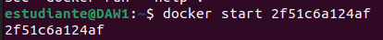

Después accederemos a la página web de Tomcat y accederemos al modo Manager logeandonos con usuario y contraseña TOMCAT y nos iremos a esta sección de Manager
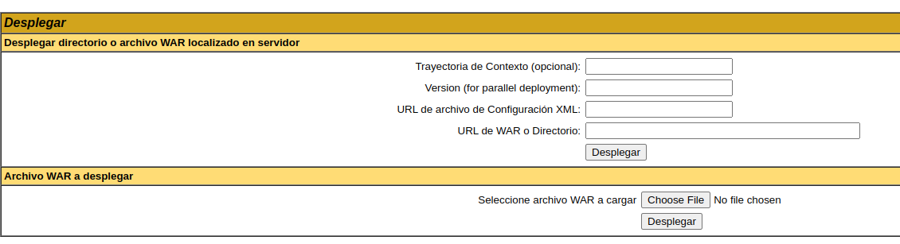

Seleccionamos nuestro archivo y le damos a desplegar y nos saldrá en la lista
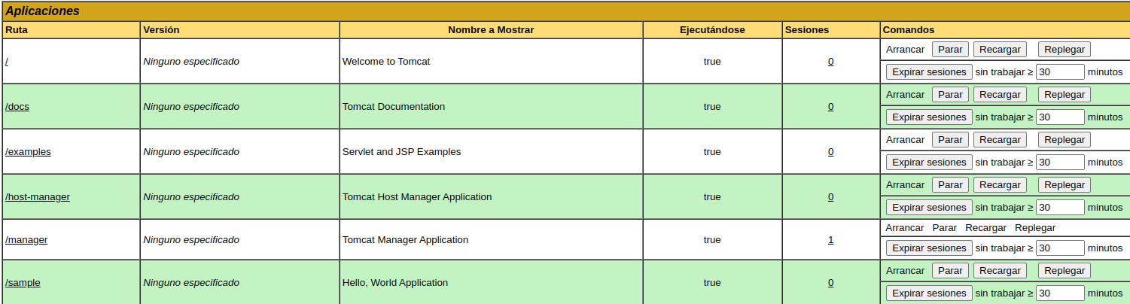
Pulsamos sobre samples y nos saldrá esto
